附表2桃園市政府性別培力、宣導執行成果表
(每課程/活動填報1表)
項次 | 項目 | 資料內容 | 備註
1 | 主辦單位 | 政府單位，名稱：  桃園市新屋區公所  民間單位，名稱：___________ | 分為政府單位或民間單位
2 | 協辦單位 | 政府單位，名稱：  民間單位，名稱：___________ | 分為政府單位或民間單位
3 | 年度 | 109年度
4 | 課程/活動日期 | 109年10月22日(星期四)
5 | 課程/活動名稱 | 109年度「性別主流化進階課程-CEDAW實務」
6 | 課程/活動對象 | 本公所同仁(公務人員、約僱人員及臨時人員) 、新屋區各級機關學校職員
7 | 辦理形式 | 演講 | 演講、電影賞析與導讀(討論會)、工作坊、讀書會等。
8 | 課程/活動類別 | 性別平等政策綱領  權力、決策與影響力  就業、經濟與福利  教育、文化與媒體  人身安全與司法  人口、婚姻與家庭  健康、醫療與照顧 環境、能源與科技  性別主流化的發展與運用  歷史發展與總體架構  工具概念與實例運用  性別統計  性別影響評估  性別預算  性別分析  性別基礎概念或性別平等意識培力  CEDAW  其他新興議題
9 | 課程/活動簡介(大綱) | 本次辦理性別主流化進階課程，特邀勵馨基金會桃園分事務所主任賴文珍主講「CEDAW實務案例研討」，賴老師以實際案例以及欣賞有關CEDAW議題相關影片，與同仁分享並討論有關CEDAW重要概念，藉深入淺出的講述方式，讓同仁更加了解性別主流化之實質價值。 | 請以300字以內文字描述。
10 | 參加人數 | 共35人，分別為男性：17人；  女性：18人。 | 課程/活動以人數為計，非人次。
11 | 相關照片 | 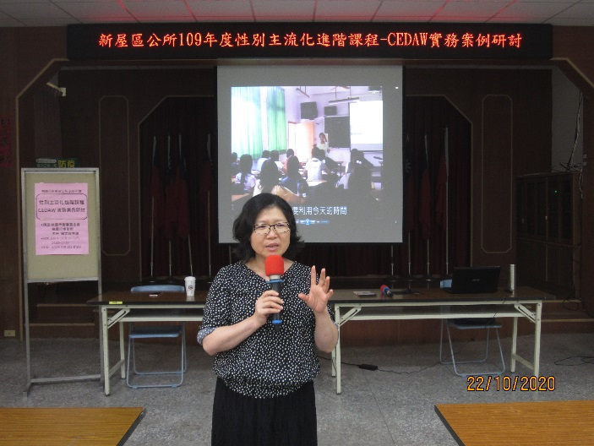  ▲講師:勵馨基金會桃園分事務所主任賴文珍  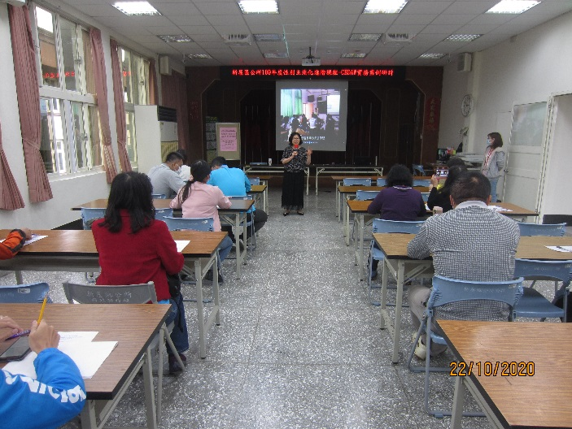  ▲上課情況  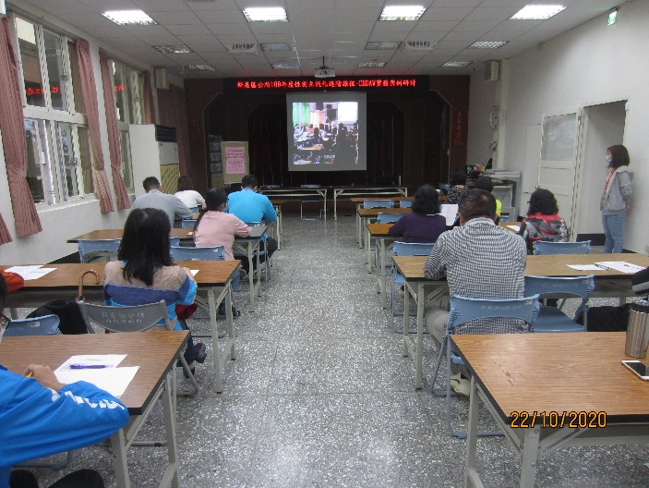  ▲觀看CEDAW議題相關影片 | 每張照片說明均為50字以內。
12 | 相關連結 | 若有網址連結，請填入活動網址。 | 請確認網路連結有效性。
13 | 聯絡方式 | 單位名稱：桃園市新屋區公所人事室  聯絡人姓名：黃小姐  聯絡人電話：03-4772111#351 | 請留意個資，勿填列全名  及個人手機
14 | 講師資料 | (1)姓名:賴文珍  (2)職稱:勵馨基金會桃園分事務所主任 | 請述明講師及其職稱。
16 | 滿意度分析 | 請參考「問卷調查分析表格式」。 | 需包含統計分析，且需區分男女。
17 | 其他 | 1.請附簽到表、講義內容。  2.另視實際情況，請檢附計畫書。 | 均檢附電子檔即可。

問卷調查分析表格式
一、量化分析
滿意度  題次 |  |  | 非常同意  人數(%) | 同意  人數(%) | 不同意  人數(%) | 非常不同意  人數(%) | 其他意見  或建議  人數(%)
(一)  活動  過程  評價 | 第1題  活動內容的設計相當豐富 | 合計 | 25(75.8%) | 8(24.3%) | 0 | 0 | 0
 |  | 男 | 13(39.4%) | 3(9.1%) | 0 | 0 | 0
 |  | 女 | 12(36.4%) | 5(15.2%) | 0 | 0 | 0
 | 第2題  活動時間的設計長短適當 | 合計 | 22(66.7%) | 11(33.3%) | 0 | 0 | 0
 |  | 男 | 12(36.4%) | 4(12.1%) | 0 | 0 | 0
 |  | 女 | 10(30.3%) | 7(21.2%) | 0 | 0 | 0
 | 第3題  我很高興能參加這次的活動 | 合計 | 22(66.7%) | 10(30.3%) | 1(3%) | 0 | 0
 |  | 男 | 12(36.4%) | 3(9.1%) | 1(3%) | 0 | 0
 |  | 女 | 10(30.3%) | 7(21.2%) | 0 | 0 | 0
(二)  活動  效益  評價 | 第4題  我對這次活動感到滿意 | 合計 | 24(72.8%) | 8(24.3%) | 1(3%) | 0 | 0
 |  | 男 | 12(36.4%) | 3(9.1%) | 1(3%) | 0 | 0
 |  | 女 | 12(36.4%) | 5(15.2%) | 0 | 0 | 0
 | 第5題  我可將活動學到的東西運用到日常生活 | 合計 | 23(69.7%) | 10(30.3%) | 0 | 0 | 0
 |  | 男 | 12(36.4%) | 4(12.1%) | 0 | 0 | 0
 |  | 女 | 11(33.3%) | 6(18.2%) | 0 | 0 | 0
 | 第6題  這次活動中教的東  西正是我想要的 | 合計 | 21(63.6%) | 11(33.3%) | 1(3%) | 0 | 0
 |  | 男 | 11(33.3%) | 4(12.1%) | 1(3%) | 0 | 0
 |  | 女 | 10(30.3%) | 7(21.2%) | 0 | 0 | 0
 | 第7題  我會繼續參加類似今天的活動 | 合計 | 23(69.7%) | 9(27.3%) | 1(3%) | 0 | 0
 |  | 男 | 12(36.4%) | 3(9.1%) | 1(3%) | 0 | 0
 |  | 女 | 11(33.3%) | 6(18.2%) | 0 | 0 | 0
實際人數 |  | 合計33人；男17人(51.5%)、女16人(48.5%)。
備註
(三)政策效益評價
參加這次活動後，我覺得對那些事更清楚(可複選):
1.社會福利(%) |  | 2.婦女權益(權力、權利)(%) |  | 3.促進性別平等意  識( 如職場角  色、家庭分工角  色等面向)(%) |  | 4.自我能力提  升與認識發  展(%)
合計 | 9.5% | 合計 | 20.3% | 合計 | 37.8% | 合計 | 32.5%
男 | 2.70% | 男 | 8.10% | 男 | 18.91% | 男 | 14.86%
女 | 6.75% | 女 | 12.16% | 女 | 18.91% | 女 | 17.56%

二、質化分析(請以文字陳述活動辦理情況、參與程度、未來課程建議事項等)
本次研習滿意度調查之對象為本公所同仁及區內各級機關學校職員，
滿意度調查表共發放35份，填答繳回33份(男17份、女16份)，回收率
為94.2%。
從滿意度調查可得知大多數學員對本次研習之「課程內容豐富度」、「
課程時間安排」及「增進個人認知」等方面皆表示滿意且有意願再次參加
相關研習。其中一位學員對於課程辦理及內容滿意度表示不同意，對此，
本室亦虛心接受指教，日後辦理研習將持續精進辦理之方式及內容以提供
學員更佳的訓練品質；有關政策效益評價方面，同仁透過本次課程更加瞭
解「促進性別平等意識」與「自我能力提升與認識發展」兩項概念。
未來本公所將持續辦理性別主流化系列研習，以強化同仁性平議題敏
感度，並期於規劃公共事務時納入性別觀點，落實性別主流化之推動以及
達到實質平等的目標。
附表3桃園市政府性別培力、宣導總執行成果表

項次 | 活動名稱 | 辦理單位 | 日期 | 參加對象 | 參加人數
1 | 性別平等成長研習 | 桃園市新屋區公所 | 109年9月16日 | 本公所同仁(公務人員、約僱人員及臨時人員) 、新屋區各級機關學校職員及一般民眾 | 合計  64人 | 男 | 12人
 |  |  |  |  |  | 女 | 52人
2 | 性別主流化進階課程-CEDAW實務案例研討 | 桃園市新屋區公所 | 109年10月22日 | 本公所同仁(公務人員、約僱人員及臨時人員) 、新屋區各級機關學校職員 | 合計  35人 | 男 | 17人
 |  |  |  |  |  | 女 | 18人
3 |  |  |  |  | 合計  _____人 | 男 | 人
 |  |  |  |  |  | 女 | 人
4 |  |  |  |  | 合計  _____人 | 男 | 人
 |  |  |  |  |  | 女 | 人
5 |  |  |  |  | 合計  _____人 | 男 | 人
 |  |  |  |  |  | 女 | 人
6 |  |  |  |  | 合計  _____人 | 男 | 人
 |  |  |  |  |  | 女 | 人
7 |  |  |  |  | 合計  _____人 | 男 | 人
 |  |  |  |  |  | 女 | 人
8 |  |  |  |  | 合計  _____人 | 男 | 人
 |  |  |  |  |  | 女 | 人
9 |  |  |  |  | 合計  _____人 | 男 | 人
 |  |  |  |  |  | 女 | 人
10 |  |  |  |  | 合計  _____人 | 男 | 人
 |  |  |  |  |  | 女 | 人
11 |  |  |  |  | 合計  _____人 | 男 | 人
 |  |  |  |  |  | 女 | 人
 |  |  |  |  |  | 女 | 人

